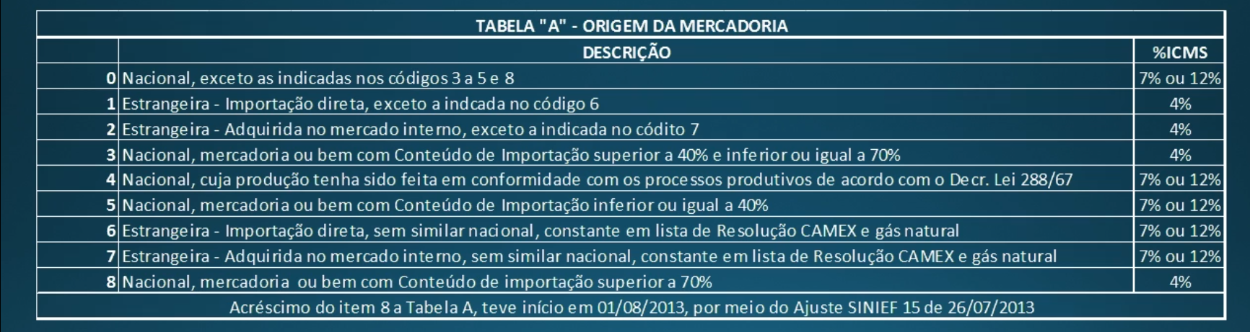

A origem da mercadoria transcende a utilização de CST ou CSOSN, sendo utilizada em ambos os casos. O campo em questão também é responsável por definir a alíquota do ICSM, como mostra a imagem acima.

Observações sobre os códigos:

0 – Em caso da origem ser do Norte ou Nordeste para Centro-Oeste, Sudeste ou Sul, possui uma alíquota de 12%. Caso contrário, alíquota de 7%.